Di hari 32 saya belajar mengenai exception (try dan except) dan match statement. Sebelum mendalami lebih lanjut pertama ada dua error, yaitu syntax error dan error runtime. Jadi:

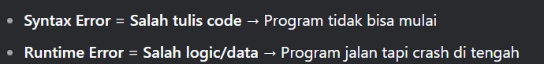

Contoh penyebab syntax error:

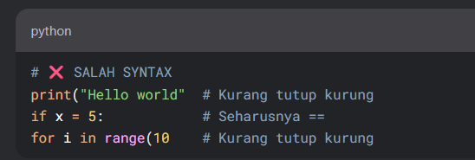

Contoh penyebab runtime error:

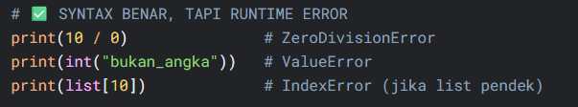

* Error karena 10 gk bisa dibagi nol
* Error karena Data string huruf dipaksa rubah jadi integer
* Error karena bikin list tapi cuman satu item aja

Nah mengatasi runtime error ini menggunakan exception, contohnya:

|  |
| --- |
| input_user = int(input("masukan angka: "))  hasil = “nan”  try:  hasil = 10/input_user  except:  print("input tidak boleh 0")  print(f"hasil = {hasil}") |

Nah kalo semisal si user menginput nilai Nol hasilnya maka hasilnya

Input tidak boleh 0

Hasil = nan

Kenapa begitu karena logika exception ini pertama dia menjalankan yang method try kemudian karena hasilnya akan error maka dia otomatis akan menjalankan yang didalam method except.

Nah di exception ini bisa juga mendefinisikan specific error yang dijalankan, contoh:

|  |
| --- |
| def bagi_angka(pembilang, penyebut):  try:  hasil = pembilang / penyebut  print(f"Hasil: {hasil}")  return hasil  except ZeroDivisionError:  print("Error: Tidak bisa bagi dengan nol!")  return None  except TypeError:  print("Error: Input harus angka!")  return None  # Test cases  bagi_angka(10, 2) # ✅ Hasil: 5.0  bagi_angka(10, 0) # ✅ "Error: Tidak bisa bagi dengan nol!"  bagi_angka(10, "a") # ✅ "Error: Input harus angka!" |

Si ZeroDivisionError dan TypeError ini Adalah specific error, kalo gk disertakan specific error, Python akan menangkap **semua exception** yang terjadi dalam try block. Ada berbagai macam jenis exception, berikut Adalah yang umum:

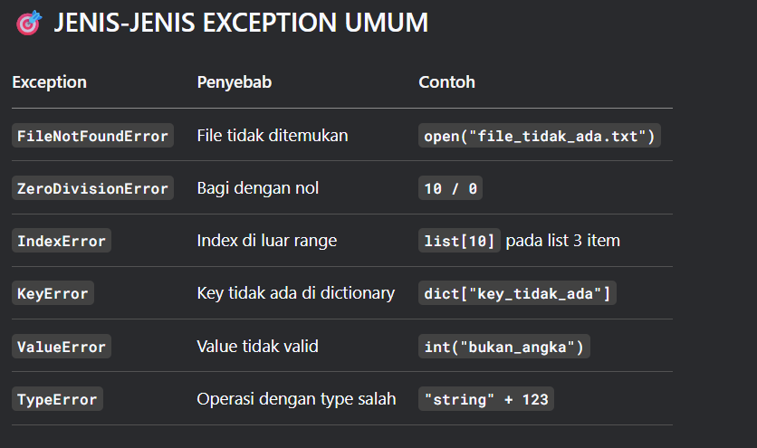

Ada pun specific error lainya yaitu Exception, Exception ini dia dipake buat nerima segala macam penyebab error, contoh pemakaiannya untuk mengetahui error apa yang muncul:

|  |
| --- |
| try:  file = open("tidak_ada.txt", "r")  except Exception as e:  print(f"Error type: {type(e).__name__}")  print(f"Error message: {e}")  print(f"Error details: {e.args}") |
| #output  Error type: FileNotFoundError  Error message: [Errno 2] No such file or directory: 'tidak_ada.txt'  Error details: (2, 'No such file or directory') |

Ada pun penerapan lainnya dalam exception, contohnya:

|  |
| --- |
| from numbers import Number  def tambah(a,b): # buat fungsi tambah  if not isinstance(a,Number) or not isinstance(b,Number): #kalau a dan b bukan angka akan muncul error dalam raise ini  raise "input harus angka"  return a+b  #semisal tanpa if dan langsung return  print(tambah(“b”,”v”)) #outputnya bv  #kalo pake raise dia akan langsung error |

saya juga belajar mengenai match statement fitur baru di python 3.12 yaitu match statement strukturnya seperti di bawah

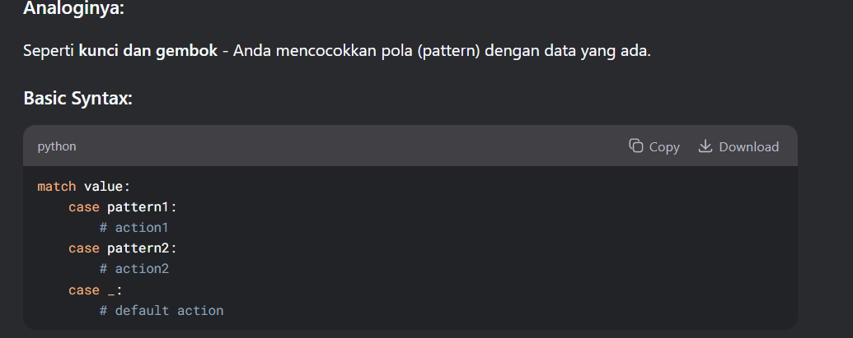

Contoh:

|  |
| --- |
| status = 404  match status:  case 200:  print("Success")  case 404:  print("Not Found")  case 500:  print("Server Error")  case _:  print("Unknown status")  outputnya  Not Found |

Mirip if else tapi

